**OFERTA SF VALENTINE’S, DRAGOBETE, 8 MARTIE 2024 SI TRATAMENT BALNEO – BAILE GOVORA- hotel 4\***

**SF. VALENTINE’S DAY SI DRAGOBETE 2024**

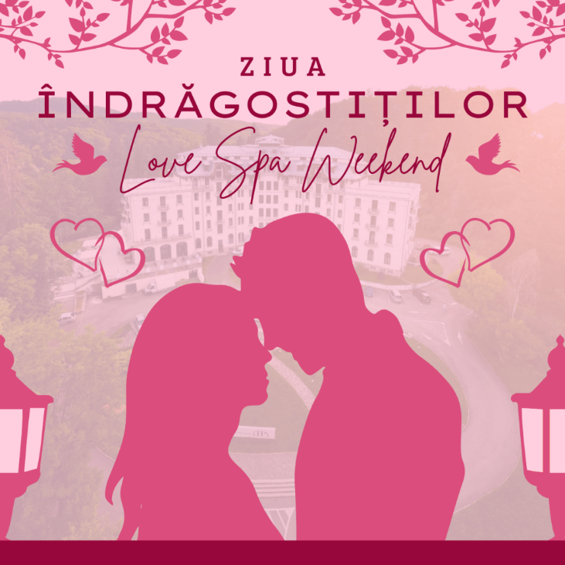LVE Spa Weekend

**O**

**490 lei / persoană / sejur 2 zile/1 noapte - loc în cameră dublă cu mic dejun inclus + SPA  
sau**

**790 lei / persoană / sejur 2 zile/1 noapte - loc în cameră single cu mic dejun inclus + SPA**

PACHETUL INCLUDE:

* Cazare cu mic dejun inclus;
* Primire Specială: vin spumant cu petale de trandafiri & bomboane de ciocolată;
* Acces Gratuit Spa (piscină – bazin hidroterapie, saună uscată, saună umedă, jacuzzi - hidroterapie, kneipp) parcare, TVA și taxă locală;
* DJ ROMANTIC in ziua de 10 februarie 2024 sau 24 februarie 2024 ;
* 50% reducere la masaje in ziua de sâmbătă - 10 februarie sau 24 februarie 2024.

Pentru a rezerva acest pachet este necesară plata unui avans de 50% din contravaloarea pachetului, la momentul rezervării.

Royal Woman Weekend! – 8 Martie 2024

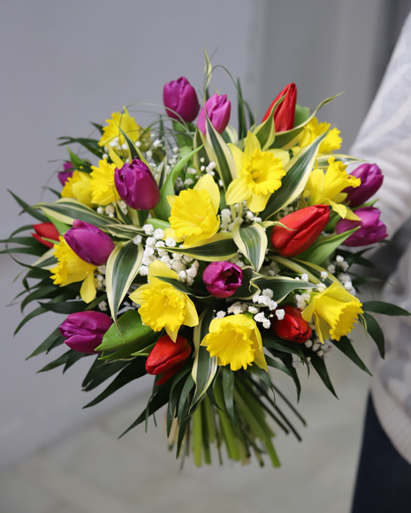

**590 lei/ persoană/ sejur 2 zile/1 noapte - cameră dublă cu mic dejun inclus + SPA  
sau  
790 lei/ persoană/ sejur 2 zile/1 noapte - cameră single cu mic dejun inclus + SPA**

Sărbătoriți **Ziua Femeii** cu un **weekend regal**, unde luxul se îmbină cu rafinamentul pentru a oferi **o experiență de neuitat**.

PACHETUL INCLUDE:

* Cazare cu mic dejun inclus 9-10 martie 2024 1;
* Primire specială cu flori & trufe, urmată de o surpriză în cameră;
* Acces Spa (piscină – bazin hidroterapie, saună uscată, saună umedă, jacuzzi - hidroterapie, kneipp);
* parcare, TVA și taxă locală;
* TRATAMENT FACIAL CU COLAGEN;
* Dj Party & CABINĂ FOTO.

REDUCERE SPECIALA 50% LA TOATĂ GAMA DE MASAJE – 09 MARTIE 2024

* Masaje corporale (De Stress, Lomi-Lomi, Bamboo massage, Roci vulcanice, Oriental Toch, Criosauna);
* Masaje faciale de înfrumusețare – Face line massage (A new you, Be light, Beauty Boost, CrioFan);
* Hidromasaje cu esență de brad și împachetări cu nămol terapeutic și de înfrumusețare;
* Cataplasmă cu Nămol Terapeutic/ Laser/ Masaj Cervical/ Lympha Stim (Drenaj limfatic pentru remodelare corporala)/ Fotoliul Emsella

Pentru a rezerva acest pachet este necesară confirmarea + plata unui avans de 50% din contravaloarea sejurului.

**Balneo Magic – BAILE GOVORA- Februarie-Martie 2024**

**Pentru o persoana:**

**Tarif: 3500 lei / cameră / sejur 6 zile/ 5 nopti – o cameră dublă cu demipensiune inclusa + proceduri balneo + un masaj pentru ten (la alegere) /o persoana**

O experiență de lux și relaxare, îmbinând eleganța cu confortul superior, într-un cadru exclusivist.

PACHETUL CUPRINDE:

* 5 nopți de cazare cu demipensiune inclusa, TVA și taxă locală;
* Demipensiune (mic dejun – bufet suedez + cină)/ o persoană adultă;
* Examinare medicală de specialitate;
* 5 zile cură balneo (4 proceduri/ zi/ o persoană);
* BONUS - Cataplasmă cu Nămol Terapeutic/ Laser/ Masaj Cervical/ Lympha Stim (Drenaj limfatic pentru remodelare corporală) sau Fotoliul Emsella;
* BONUS - Acces SPA (bazin/ piscină adulți hidroterapie, bazin/ piscină copii hidroterapie, Jacuzzi hidroterapie, shock shower, ice bucket – fântână gheată);
* Parcare & Wifi gratuit.

Oferta este valabila cu intrare in ziua de duminica (D-V).

Întreg procesul unei cure balneare este recomandat și atent supravegheat de medici primari balneologi, asistenți medicali de specialitate, fiziokinetoterapeuți și maseori.

**Masaj pentru ten**

Descoperă cele 4 tipuri noi de masaj pentru ten, cu produsele de întreținere marca Gerovital, disponibile acum la centrul nostru SPA!  
  
Învinge stresul și îmbunătățește aspectul pielii tale, fă-ți o programare astăzi și începe călătoria ta spre un ten sănătos și strălucitor!

**SERVICII OFERITE**:

* Masaj profesional pentru ten cu Fiole Acid Hialuronic - 20 min
* Masaj pentru ten cu Fiole Elastină și Colagen - 20 min
* Masaj anticelulitic și împachetare local - 30 min
* Masaj total anticelulitic - 60 min

**sau pentru 2 persoane:**

**Tarif: 6000 lei / cameră / sejur 6 zile/ 5 nopti – o cameră dublă cu demipensiune inclusa + proceduri balneo + un masaj pentru ten (la alegere) /o persoana.**

O experiență de lux și relaxare, îmbinând eleganța cu confortul superior, într-un cadru exclusivist.

PACHETUL CUPRINDE:

* 5 nopți de cazare cu demipensiune inclusa, TVA și taxă locală;
* Demipensiune (mic dejun – bufet suedez + cină)/ o persoană adultă;
* Examinare medicală de specialitate;
* 5 zile cură balneo (4 proceduri/ zi/ o persoană);
* BONUS - Cataplasmă cu Nămol Terapeutic/ Laser/ Masaj Cervical/ Lympha Stim (Drenaj limfatic pentru remodelare corporală) sau Fotoliul Emsella;
* BONUS - Acces SPA (bazin/ piscină adulți hidroterapie, bazin/ piscină copii hidroterapie, Jacuzzi hidroterapie, shock shower, ice bucket – fântână gheată);
* Parcare & Wifi gratuit.

Oferta este valabila cu intrare in ziua de duminica (D-V).

Întreg procesul unei cure balneare este recomandat și atent supravegheat de medici primari balneologi, asistenți medicali de specialitate, fiziokinetoterapeuți și maseori.

**Masaj pentru ten**

Descoperă cele 4 tipuri noi de masaj pentru ten, cu produsele de întreținere marca Gerovital, disponibile acum la centrul nostru SPA!  
  
Învinge stresul și îmbunătățește aspectul pielii tale, fă-ți o programare astăzi și începe călătoria ta spre un ten sănătos și strălucitor!

**SERVICII OFERITE**:

* Masaj profesional pentru ten cu Fiole Acid Hialuronic - 20 min
* Masaj pentru ten cu Fiole Elastină și Colagen - 20 min
* Masaj anticelulitic și împachetare local - 30 min
* Masaj total anticelulitic - 60 min
* Cazare Hotel Palace 4*

**Se poate achita cu Cardul de Vacanta.**